[Master/Bachelor/Projektarbeit]-Thesis
[Studiengang]

[Vorlage_zur_Erstellung_einer_Abschlussarbeit]

von
[Vor-, Nachname ]
Matrikelnummer: [Matrikelnummer]

Erstprüfer: [vollständiger Name]
Zweitprüfer: [vollständiger Name]

Stuttgart, [Datum]

Eidesstattliche Erklärung*
Die jeweils aktuelle Fassung der Eidesstattlichen Erklärung ist von der Website der Universität Hohenheim herunterzuladen und unterschrieben in die Arbeit einzubinden. Ohne unterschriebene Erklärung wird die Arbeit nicht angenommen.

Bachelor NaWaRo
https://www.uni-hohenheim.de/nawaro-bsc-pa#jfmulticontent_c267635-7

Bachelor Agrarwissenschaften
https://www.uni-hohenheim.de/aw-bsc-pa#jfmulticontent_c267635-7

INHALTSVERZEICHNIS
Abkürzungsverzeichnis VI
Abbildungsverzeichnis vii
Tabellenverzeichnis viii
1 Einleitung und Zielsetzung 1
1.1 Einleitung 1
1.2 Zielsetzung 1
2 Kenntnisstand 2
2.1 Biolorem ipsum dolor 2
2.2 Zweilorem ipsum dolors 3
2.3 A Lorem ipsum dolore 4
3 Material und Methoden 5
3.1 Verlorem ipsum dolorbau 5
3.1.1 An Lorem ipsum dolorg 5
4 Ergebnisse 6
5 Diskussion 7
6 Ausblick 8
7 Zusammenfassung 9
Literaturverzeichnis 10
Anhang 11

Abkürzungsverzeichnis
% | Prozent
°C | Grad Celsius
A | A…
B | B
C | C

Abbildungsverzeichnis

Abbildung 1: Der anaerm voluptua. At vero eos et accusam et justo duo dolores et ea rebum. Stet clita kasd gubergren, no sea takimata sanctus est Lorem ipsum dolor si 3

Tabellenverzeichnis

Tabelle 1: Lorem ipsum dolor sit amet, consetetur sadipscing elitr, sed diam nonumy eirmod tempor invidunt ut labore et dolore magna aliquyam erat, sed diam voluptua. At vero eos et accusam et justo duo dolores et ea rebumn 5

Einleitung und Zielsetzung

Einleitung
Bis zum Jahre 2020 hat die Europäische Union Ziele festgelegt, um die fossilen Ressourcen zu schonen (FNR, 2013)…
.

Zielsetzung
Das übergeordnete Ziel der Ausarbeitung ist…

Allgemeine Hinweise:
- Times New Roman Schriftgröße 12
- Bildunterschriften, Tabellenüberschriften
- Mit Querverweisen auf Abbildungen, Bilder, Tabellen und Formel hinweisen
- Immer mit Abschnitsswechsel arbeiten
- Kapitel:
  - Einleitung Zielsetzung
  - Kenntnisstand
  - Material & Methoden
  - Ergebnisse
  - Diskussion
  - Ausblick
  - Zusammenfassung

Kenntnisstand
Zuerst weLorem ipsum dolor sit amet, consetetur sadipscing elitr, sed diam nonumy eirmod tempor invidunt ut labore et dolore magna aliquyam erat, sed diam voluptua. At vero eos et accusam et justo duo…

Biolorem ipsum dolor
In Biogas Lorem ipsum dolor sit amet, consetetur sadipscing elitr, sed diam nonumy eirmod tempor invidunt ut labore et dolore magna aliquyam erat, sed diam voluptua. At vero eos et accusam et justo duo dolores et ea rebum. Stet clita kasd gubergren, no sea takimata sanctus est Lorem ipsum dolor sit amet. Lorem ipsum dolor sit amet, consetetur sadipscing elitr, sed diam nonumy ei (Abbildung 1)…
Hydrolyse
Mit Hilfe ….

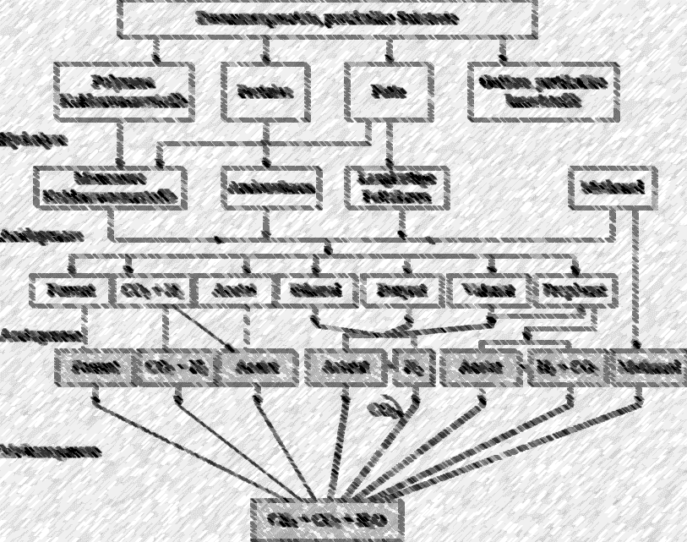
Abbildung 1: Der anaerm voluptua. At vero eos et accusam et justo duo dolores et ea rebum. Stet clita kasd gubergren, no sea takimata sanctus est Lorem ipsum dolor si

Zweilorem ipsum dolors
An den m voluptua. At vero eos et accusam et justo duo dolores et ea rebum. Stet clita kasd gubergren, no sea takimata sanctus est Lorem ipsum dolor si (Lemmer und Oechsner, 2013)…

A Lorem ipsum dolore
Unter der Lorem ipsum Formel 1 von Buswell und Mueller (1952).
$${\text{C}}_{\text{n}}{\text{H}}_{\text{a}}{\text{O}}_{\text{b}}\text{+(n-}\frac{\text{a}}{\text{4}}\text{-}\frac{\text{b}}{\text{2}}\text{) }{\text{H}}_{\text{2}}\text{O → (}\frac{\text{n}}{\text{2}}\text{-}\frac{\text{a}}{\text{8}}\text{+}\frac{\text{b}}{\text{4}}\text{)C}{\text{O}}_{\text{2}}\text{+(}\frac{\text{n}}{\text{2}}\text{+}\frac{\text{a}}{\text{8}}\text{-}\frac{\text{b}}{\text{4}}\text{)C}{\text{H}}_{\text{4}}$$ |  |  |  | (1)
C |  | Kohlenstoffatome
H |  | Wasserstoffatome
$$\text{O}$$ |  | Sauerstoffatome
a |  | Anzahl an Wasserstoffatome
b |  | Anzahl an Sauerstoffatome
n |  | Anzahl an Kohlenstoffatome

Material und Methoden

Verlorem ipsum dolorbau
Der durchgeführte Versuch a. At vero eos et accusam et justo duo dolores et ea rebum. Stet clita kasd gubergren, no sea takimata sanctus est Lorem ipsum dolor sit amerläutert.

An Lorem ipsum dolorg
Die Versuche wurden an der a. At vero eos et accusam et justo duo dolores et ea rebum. Stet clita kasd gubergren, no sea takimata sanctus est Lorem ipsum dolor sit am Gaschromatograph-Säulen war Helium (He) Lorem ipsum dolorchlossen (Fehler! Verweisquelle konnte nicht gefunden werden.) (Krümpel et al., 2016).
Tabelle 1: Lorem ipsum dolor sit amet, consetetur sadipscing elitr, sed diam nonumy eirmod tempor invidunt ut labore et dolore magna aliquyam erat, sed diam voluptua. At vero eos et accusam et justo duo dolores et ea rebumn
Versuchstag | MQ01 | MQ02 | MQ03
1. | Pr (1) | Lac (2) | Ac (3)
2. | Bu (4) | Ac (5) | Prd (6)
22. | iBu (64) | iBu (65) | iBu (66)

Ergebnisse
In diesem Abschnitt werden die graphischen Auswertungen Lorem ipsum dolor sit amet, consetetur sadipscing elitr, sed diam nonumy eirmod tempor invidunt ut labore et dolore magna aliquyam erat, sed diam voluptua. At vero eos et accusam et justo duo dolores et ea rebum. Stet clita kasd gubergren, no sea takimata sanctus est Lorem ipsum dolor sit amet. Lorem ipsum dolor sit amet, consetetur sadipscing elitr, sed diam nonumy eirmod tempor invidunt ut labore et dolore magna aliquyam erat, sed diam voluptua. At vero eos et accusam et justo duo dolores et ea rebum. Stet clita kasd gubergren, no sea takimata sanctus

Diskussion
Die verschiedenen Injektionen der Substanzen zeigten unterschiedliche Reaktionen in ihrem Abbauverhalten. In diesem Teil der Arbeit werden die Ergebnisse der Einzelsubstanzen, der angepassten Parameter und der Methanproduktionsraten kritisch betrachtet.

Ausblick
Es konnten in den Versuchen…

Zusammenfassung
Ziel dieser können.

Literaturverzeichnis
Alphabetisch
Bischofsberger, W., Dichtl, N., Rosenwinkel, K.H., Seyfried, C.F. und Böhnke, B., (2005): Anaerobtechnik, Berlin: Springer.
Krümpel, J., Schäufele, F., Schneider, J., Jungbluth, T., Zielonka, S. und Lemmer, A., (2016): Kinetics of biogas production in Anaerobic Filters. Bioresource technology, 200, pp.230–4. Available at: http://www.sciencedirect.com/science/article/pii/S096085241501425X [Accessed February 8, 2016].
Lemmer, A. und Oechsner, H., (2013): Biogaserzeugung. In F. Graf und S. Bajohr, eds. Biogas Erzeugung, Aufbereitung, Einspeisung. München: Oldenbourg Industrieverlag, pp. 83–128.
Lindner, J., Zielonka, S., Oechsner, H. und Lemmer, A., (2015): Effects of mechanical treatment of digestate after anaerobic digestion on the degree of degradation. Bioresource Technology, 178, pp.194–200. Available at: http://linkinghub.elsevier.com/retrieve/pii/S0960852414013765.
Zielonka, S., (2013): Untersuchungen zur zweiphasigen Vergärung von Grassilage. Hohenheim.
Alphabetisch

Anhang

